本科课程课后作业



（2024-2025学年第2学期）

课程名称：《Java Web程序设计》
作者： 彭湃
学号： 20231209211
所在学院：软件学院
专业班级：软件23-17班
指导教师：何新地

作业一分数：

1.简述题：安装JDK、Tomcat,进行测试
1.在官网上下载jdk17
2.进行环境变量的配置
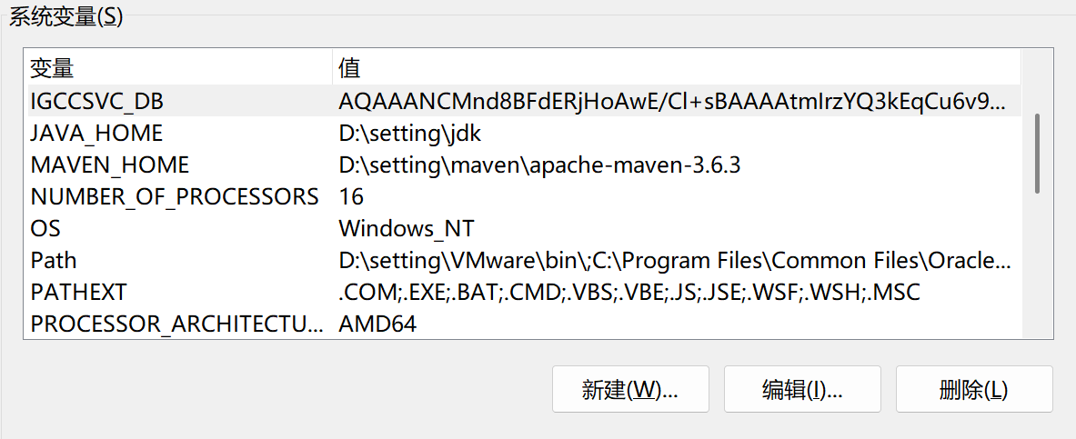
3.检测jdk是否存在
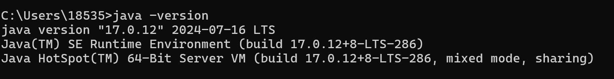
4.进行tomcat的下载和安装
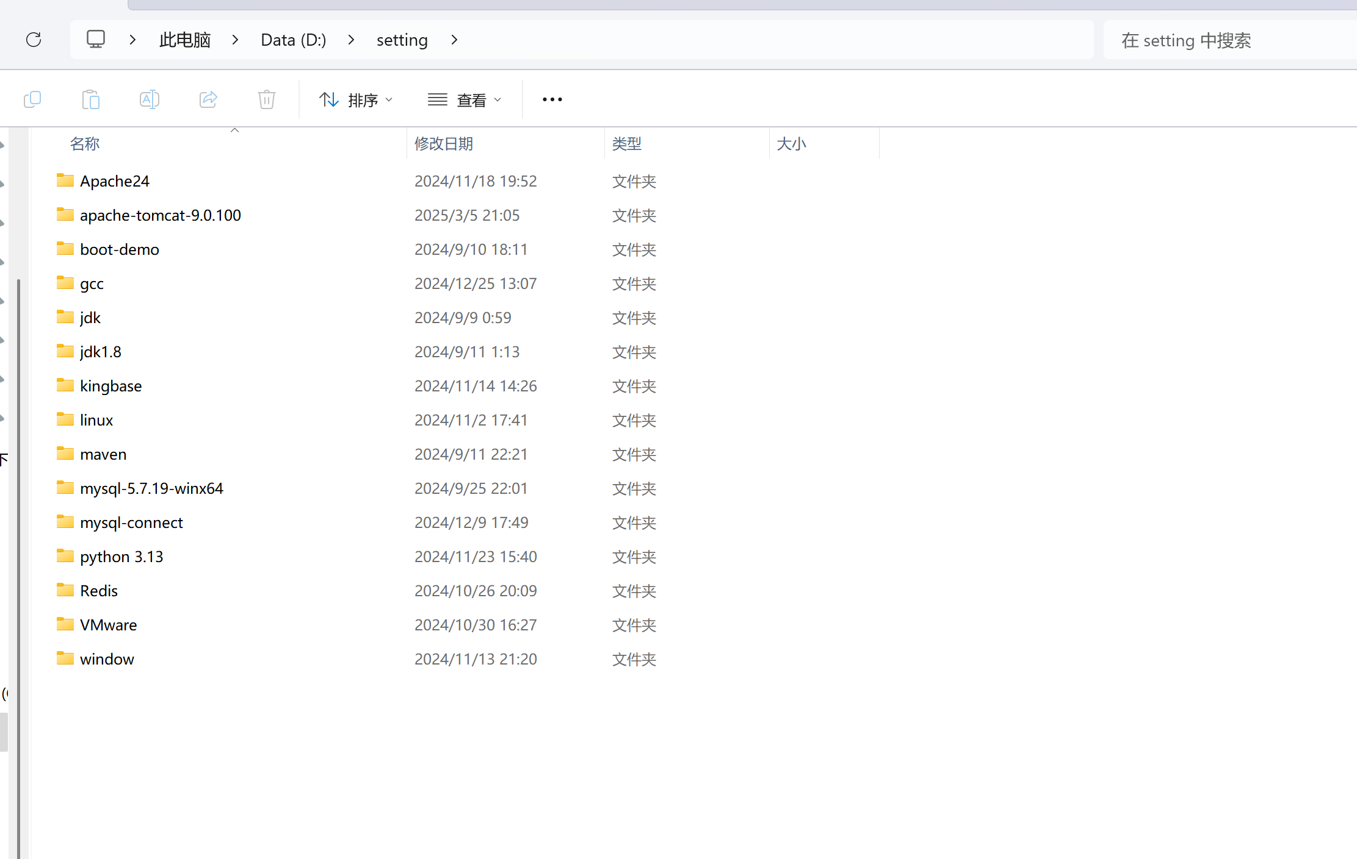
2.修改Tomcat端口号为8087，进行重新测试
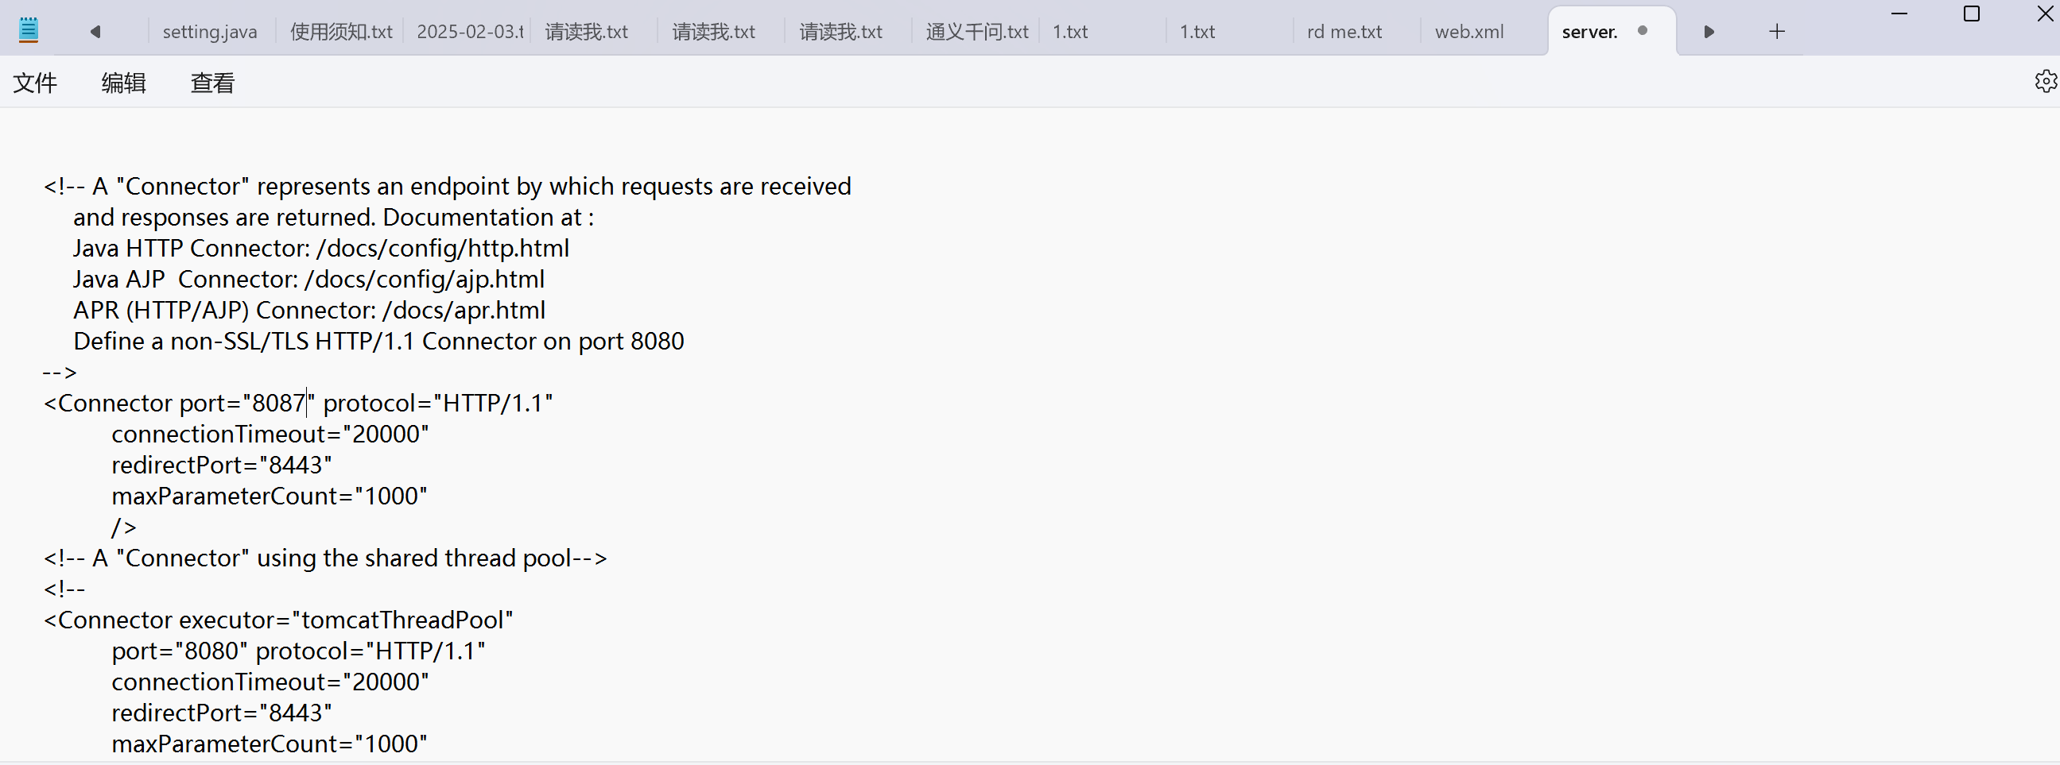
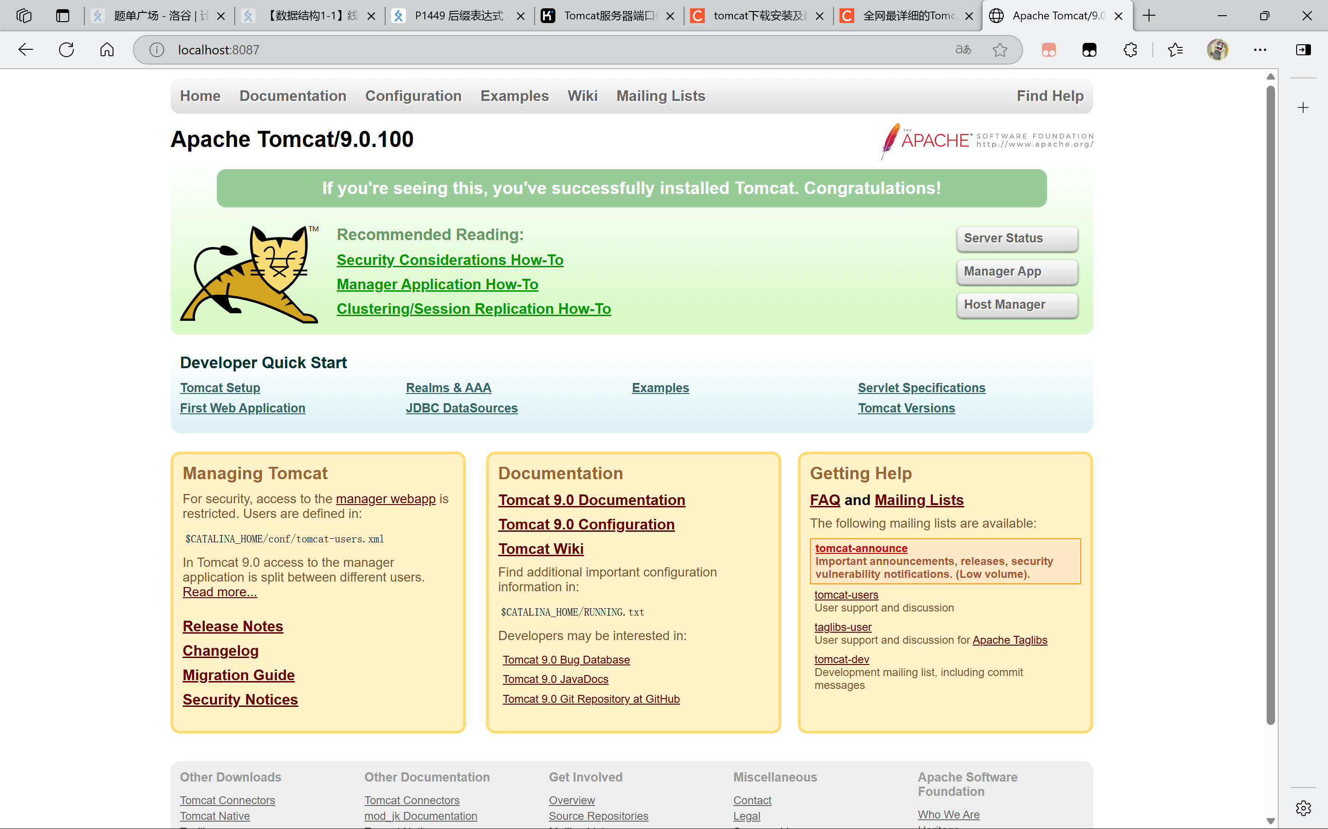
3.安装Ecllipse,绑定JDK和Tomcat,建立站点并测试
1.首先在官网上下载eclipse
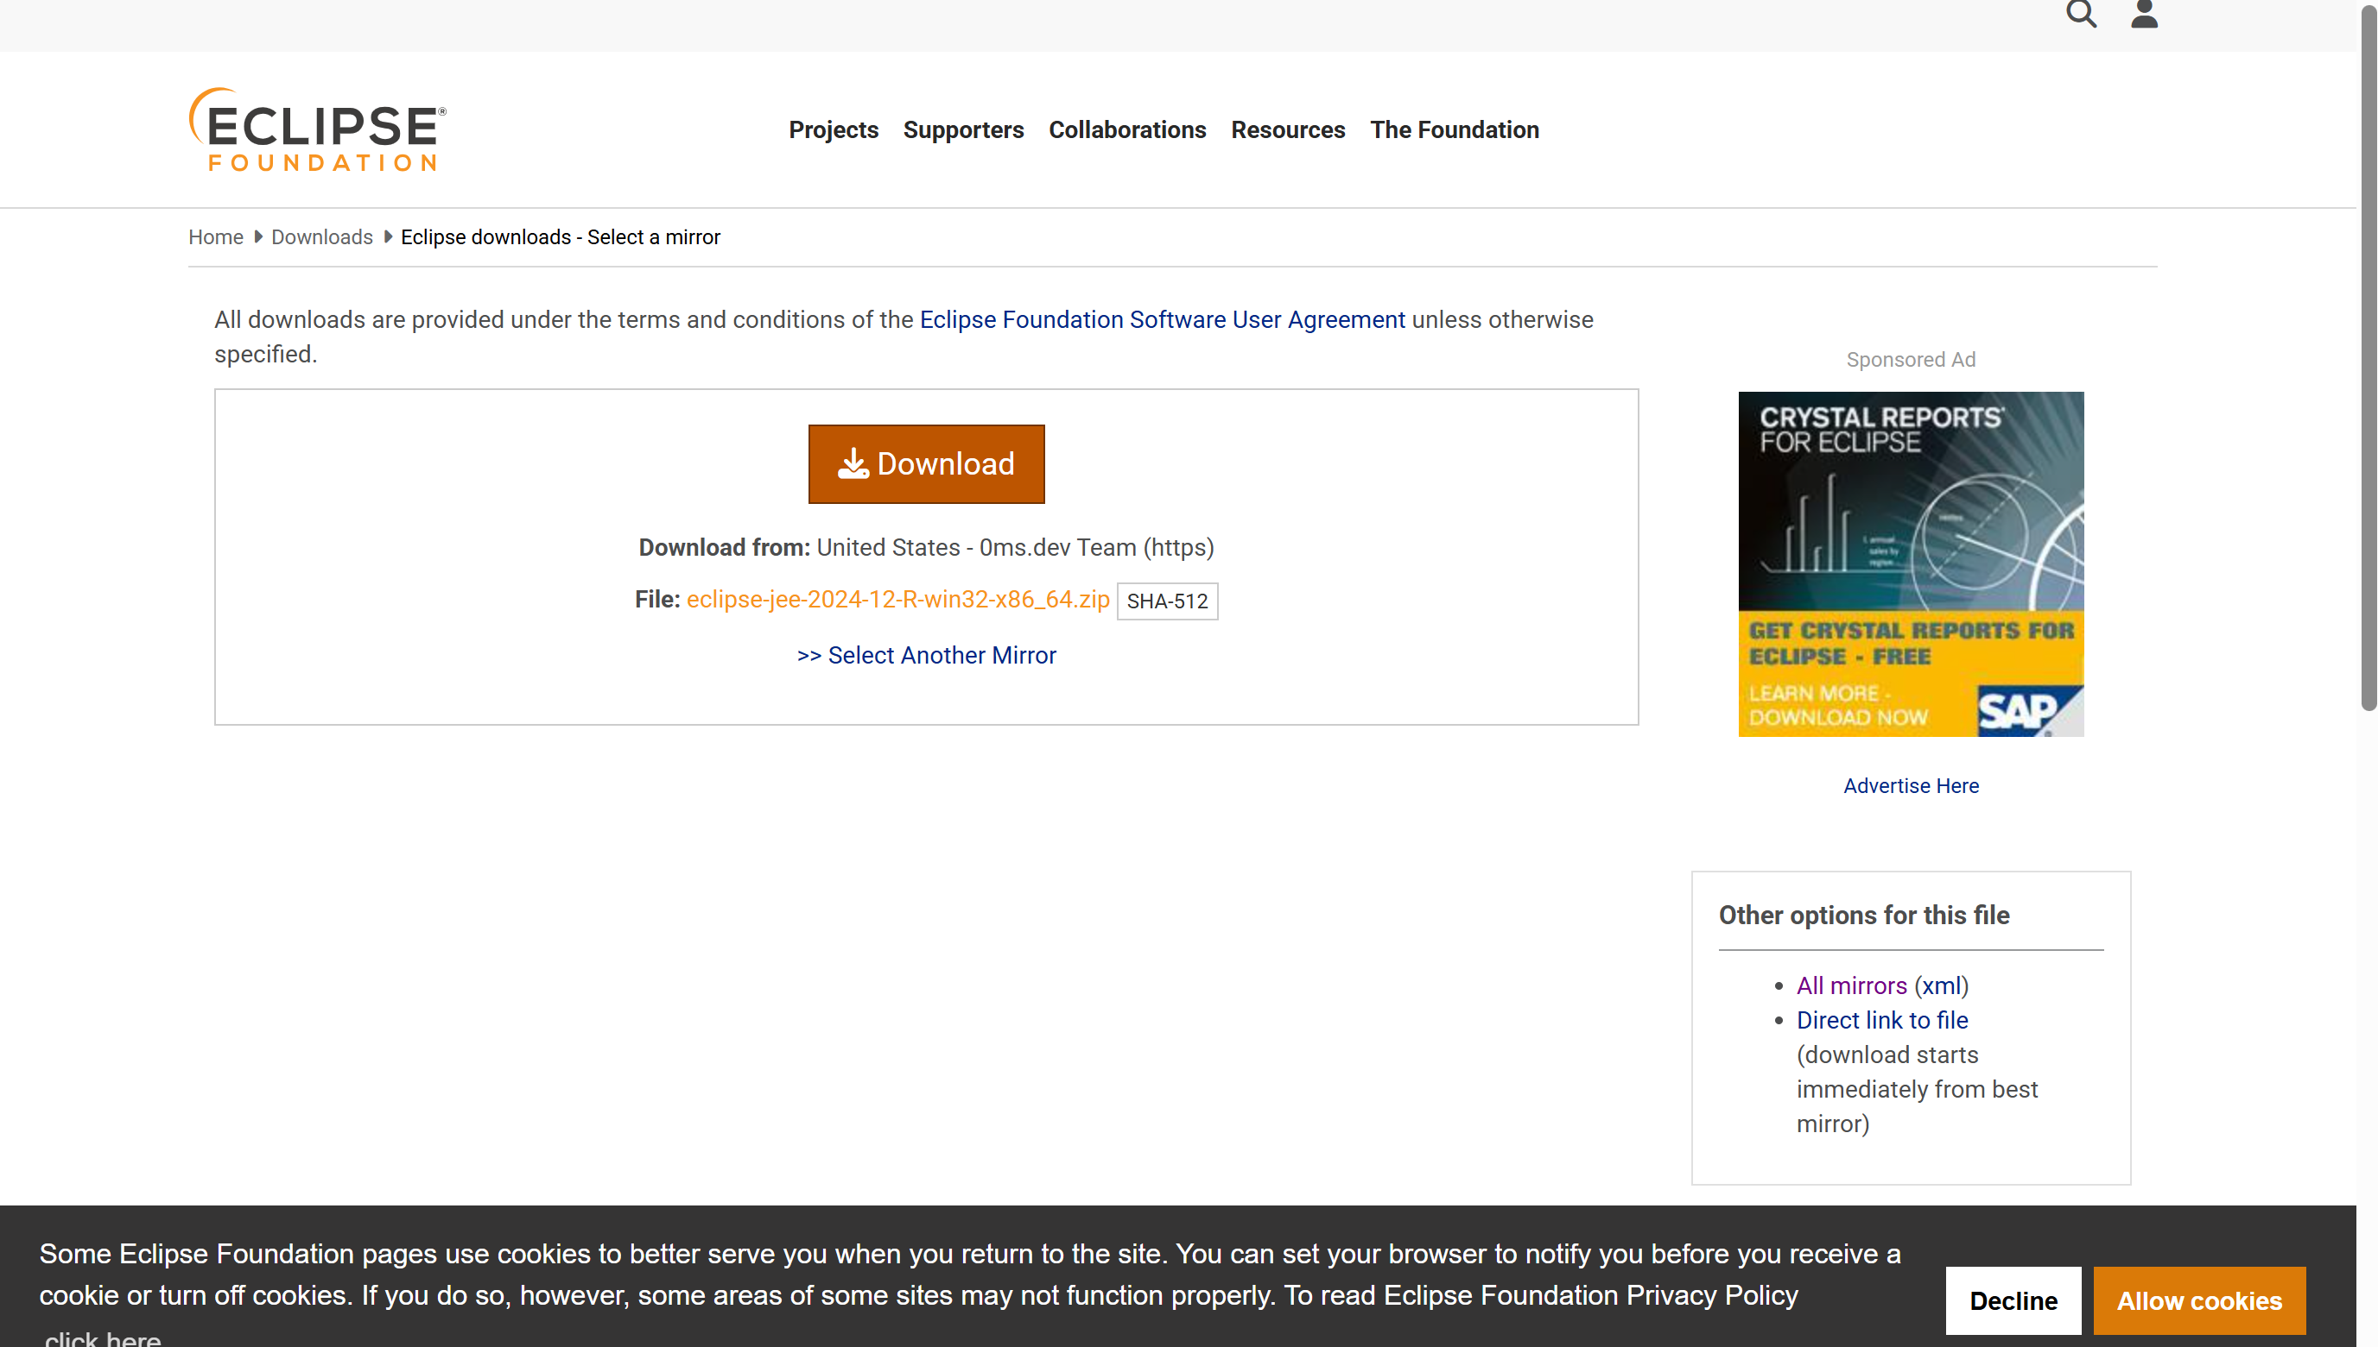
2.在eclipse中新建一个web项目
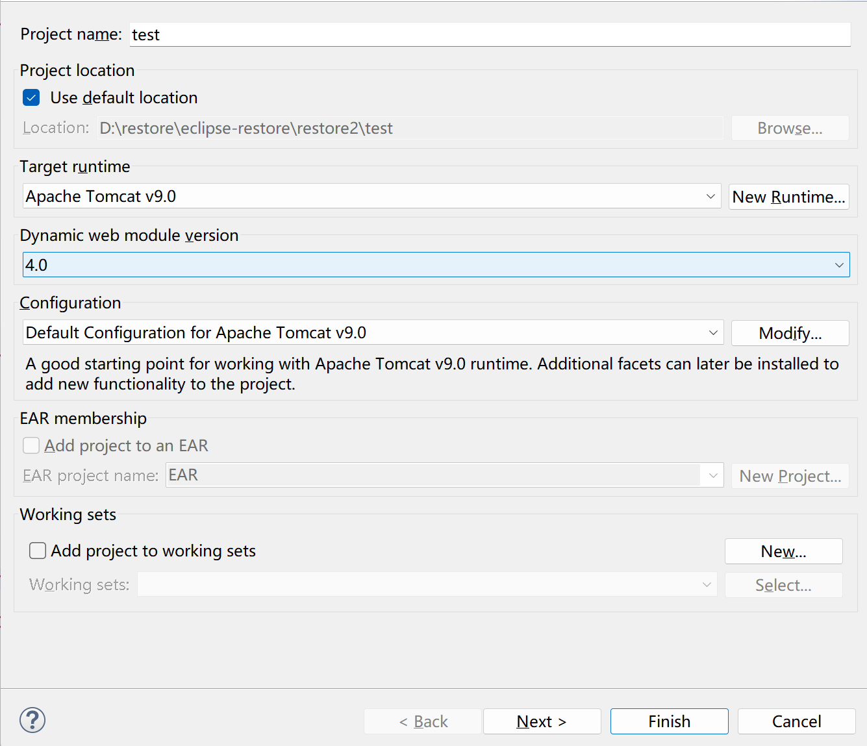
3.对eclipse进行jdk的配置

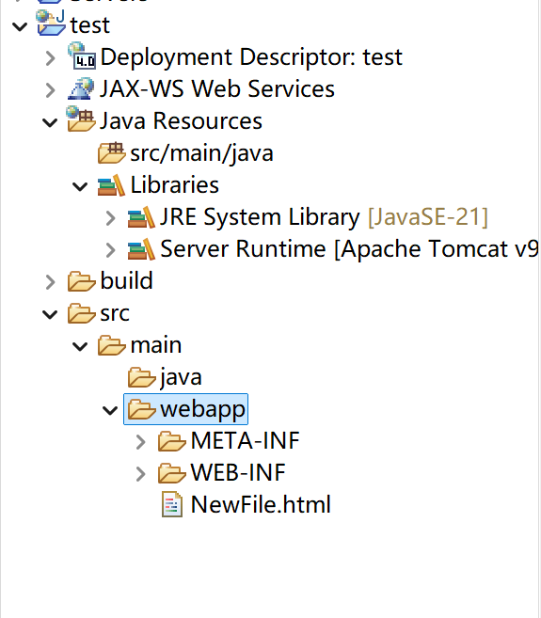

4.运行tomcat服务并进行测试
